**TAREAS Y ACTIVIDADES NIVEL 6º DE PRIMARIA SEMANA DEL 15 AL 19 DE JUNIO**

Aquí tenéis las tareas y actividades para esta semana. Todas las actividades van acompañadas de una parte teórica que debéis leer detenidamente para poder realizarlas de manera adecuada. También debéis observar los ejemplos que aparecen y que os ayudarán con el trabajo. Cuando las actividades sean de repaso, puedes mirar en tu cuaderno para recordar cómo las trabajamos con anterioridad.

Recuerda poner todos los días la fecha con bolígrafo rojo y copiar las actividades en azul.

¡¡¡Y recuerda también que esta semana ya no hay tareas de Ciencias!!!

Las tareas debéis mandarlas por semanas al correo [pepisarmiento6A@hotmail.com](mailto:pepisarmiento6A@hotmail.com) los alumnos y alumnas de 6ºA y al correo [manuelferrandez6B@outlook.es](mailto:manuelferrandez6B@outlook.es) los alumnos de 6ºB.

* **TAREAS Y ACTIVIDADES DE LENGUA**

Si todavía no habéis terminado de leer el libro [“Diario de Greg. Un pringao total”](http://www.ieselpicacho.es/biblioteca/wp-content/uploads/2016/01/Un-pringao-total-Jeff-Kinney.pdf) tenéis que seguir leyéndolo hasta terminarlo. Os vuelvo a dejar el enlace por si alguno no lo tiene todavía. Pinchad o copiad el enlace en la barra del navegador y lo descargaréis gratis.

<http://www.ieselpicacho.es/biblioteca/wp-content/uploads/2016/01/Un-pringao-total-Jeff-Kinney.pdf>

Cuando lo terminéis, debéis seguir con el libro [“El maravilloso Mago de Oz”](https://documentcloud.adobe.com/link/track?uri=urn%3Aaaid%3Ascds%3AUS%3A1c7b9331-0bb0-4e86-aa91-00c9ae182708) que narra las aventuras de una muchacha llamada [Dorothy Gale](https://es.wikipedia.org/wiki/Dorothy_Gale" \o "Dorothy Gale) en la tierra de Oz.

<https://documentcloud.adobe.com/link/track?uri=urn%3Aaaid%3Ascds%3AUS%3A1c7b9331-0bb0-4e86-aa91-00c9ae182708>

Os ponemos otro enlace para los que vayáis terminando los otros libros. “[El fantasma de Canterville”](http://bibliotecadigital.ilce.edu.mx/Colecciones/CuentosMas/FantasmaCanterville.pdf), la historia de una familia que compra un castillo con el fantasma de unos de sus antiguos dueños incluido. Es muy divertida.

<http://bibliotecadigital.ilce.edu.mx/Colecciones/CuentosMas/FantasmaCanterville.pdf>

Nuevo enlace para un libro. Si habéis leído los otros, podéis seguir leyendo [“El principito”](http://bibliotecadigital.ilce.edu.mx/Colecciones/ObrasClasicas/_docs/ElPrincipito.pdf), narración corta que cuenta la historia de un pequeño príncipe que parte de su asteroide a una travesía por el universo, en la cual descubre la extraña forma en que los adultos ven la vida y comprenden el amor y la amistad.

<http://bibliotecadigital.ilce.edu.mx/Colecciones/ObrasClasicas/_docs/ElPrincipito.pdf>

Recordad que tenéis que leer todos los días. Unas 10 páginas aproximadamente.

**¡¡¡¡¡REPASAMOS LENGUA!!!!!**

* ***Lunes, 15 de junio***

- Haz la actividad de Comprensión Lectora “Colmillo Blanco” que hay detrás de la tarea.

* ***Martes, 16 de junio***

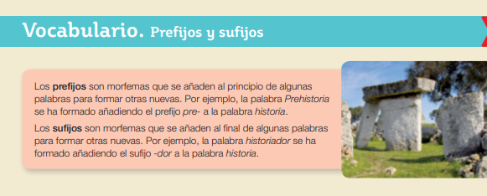

1.- Forma nuevos verbos añadiendo los prefijos re- o pre-.

• hacer • aparecer • leer • decir

• fabricar • ordenar • ver • sentir

2.- Identifica los prefijos o sufijos que contienen estas palabras y clasifícalas.

• contradecir • destapar • reconocer • inexacto

• infeliz • gallinero • flautista • gracioso

- Tienen prefijo:

- Tienen sufijo:

* ***Miércoles, 17 de junio***

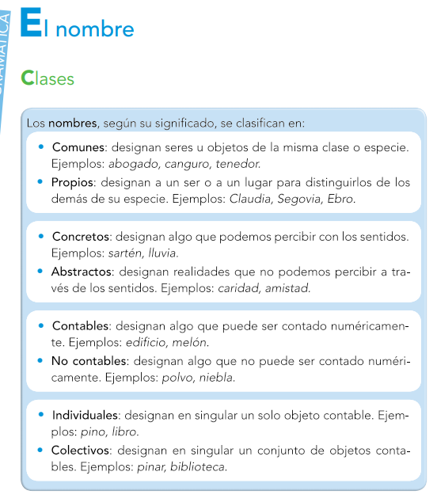

1.- Clasifica los nombres en concretos y abstractos:

médico, amabilidad, confianza, examen, entusiasmo, partido, regalo, sorpresa.

2.- Clasifica los nombres de estas oraciones en contables y no contables:

– Era muy fina la arena de la playa. – No distinguió el tarro del azúcar del de la sal.

* ***Jueves, 18 de junio***

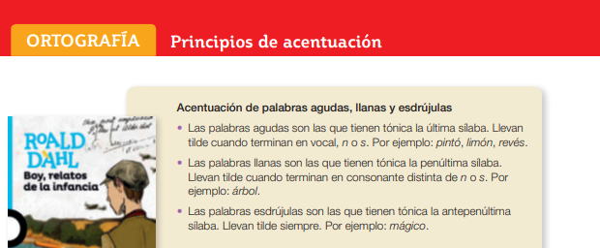

1.- Rodea la sílaba tónica de estas palabras.

frágil publicó águila sáltatelo azúcar

cartel simpático vigílaselo difícil oveja

2.- Clasifica las palabras siguientes en agudas, llanas y esdrújulas:

cántaro, secreto, alhelí, cráter, evolución, álbum, reloj, escándalo, sésamo.

Agudas:

Llanas:

Esdrújulas:

* ***Viernes, 19 de junio***

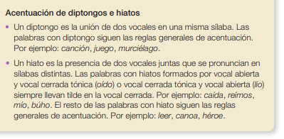

1.- Subraya de azul las palabras que tienen diptongo y , de rojo, las que tienen hiato. Después, pon las tildes necesarias.

• autobus • estiercol • farmacia • pua

• prohibo • propongais • ciempies • fruteria

• antiguo • despues • miercoles • planeasteis

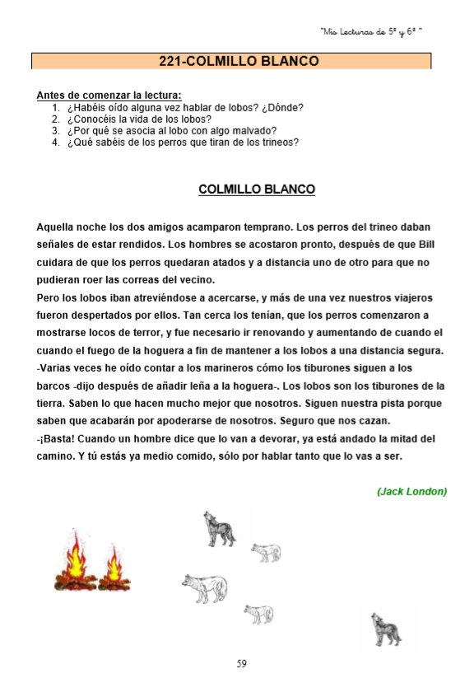

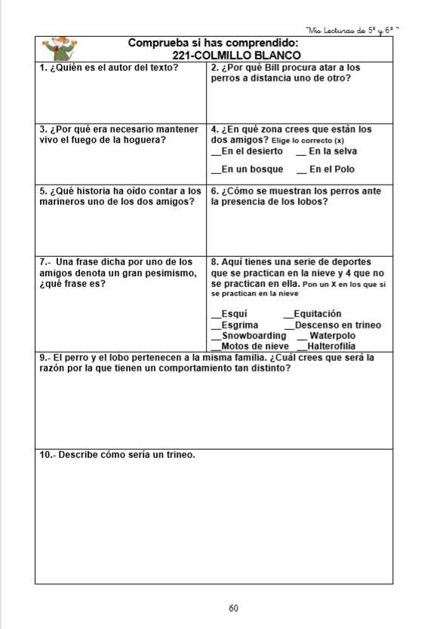

* **TAREAS Y ACTIVIDADES DE MATEMÁTICAS**

**RECUERDA QUE ESTAMOS REPASANDO LO QUE HEMOS TRABAJADO EN ESTE CURSO**

* ***Lunes, 15 de junio***

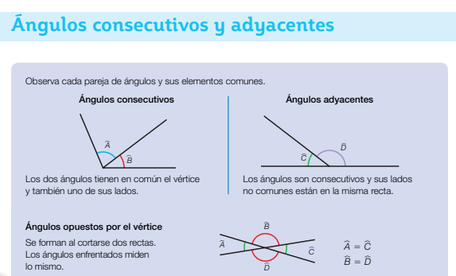

1.- Clasifica cada pareja de ángulos.



2.- Calca el dibujo y marca del mismo color cada pareja de ángulos opuestos por el vértice.



* ***Martes, 16 de junio***

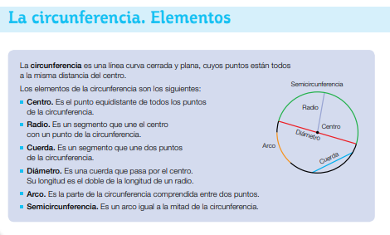

1.- En una circunferencia con centro en un punto O y de 3 cm de radio.

* ¿A qué distancia están estos puntos de la circunferencia del centro O?
* ¿Cuánto mide el diámetro?

2.- Traza una circunferencia y dibuja.



* ***Miércoles, 17 de junio***

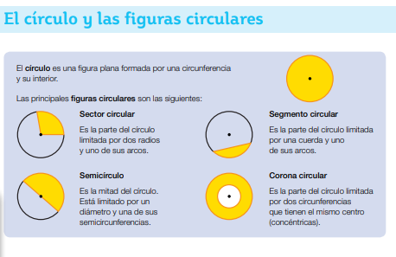

1.- Dibuja en tu cuaderno las figuras circulares del cuadro junto a su definición.

* ***Jueves, 18 de junio***

- Problemas.

1.- Un tren lleva 20 vagones iguales. Cada vagón mide 3,75 m. La locomotora mide 10,9 m. ¿Cuál es la longitud total del tren?

2.- María ha comprado 2,75 kg de uvas, 1,9 kg de peras y 1,45 kg de fresas. ¿Qué cantidad de uvas más que de peras ha comprado? ¿Cuántos kilos de fruta ha comprado en total?

3.- Lidia compró 160 cuentas de vidrio a 0,20 € cada una. Hizo collares con ellas usando 10 cuentas en cada uno. Vendió cada collar por 5 €. ¿Cuánto le costaron las cuentas? ¿Cuánto dinero ganó en total?

4.- Isabel tenía una cuerda de 9 m. La ha cortado en trozos de 45 cm. ¿Cuántos trozos ha obtenido?

* ***Viernes, 19 de junio***
* Calcula en tu cuaderno.

12,456 + 67,008 + 4,987 = 987 + 34,18 = 56,2 – 6, 567 = 65,3 – 42 =

6,450 x 4,7 = 67,82 x 60,5=

67.654 : 6,7 = 456,87 : 0,66 = 95.543,6 : 43,2=